Тема: Физико-химические свойства органических соединений отдельных классов классификации и номенклатуры внутри класса; гомологический ряд и общая формула; изомерия; физические свойства; химические свойства; способы получения):
Лекцию записать, таблицу выучить.
Органические соединения отдельных классов могут иметь разные физико-химические свойства, которые зависят от структуры молекул, функциональных групп и углеродного скелета. Ниже рассматриваются вопросы классификации, номенклатуры, гомологического ряда и свойств органических соединений.

Классификация
Органические соединения классифицируют по различным признакам, например:
- По составу. Выделяют углеводороды (вещества, состоящие только из углерода и водорода), кислородсодержащие и азотсодержащие соединения.
- По структуре углеродного скелета. Скелет может быть ациклическим (неразветвлённым и разветвлённым) или циклическим (карбоциклическими и гетероциклическими).
- По кратности связей между атомами углерода. Соединения делятся на предельные (насыщенные) и непредельные (ненасыщенные).
- По наличию функциональных групп. По числу функциональных групп в молекуле вещества делят на монофункциональные, полифункциональные (несколько одинаковых групп) и гетерофункциональные (разные функциональные группы). Иллюстрации, показывающие классификацию органических соединений по различным признакам:
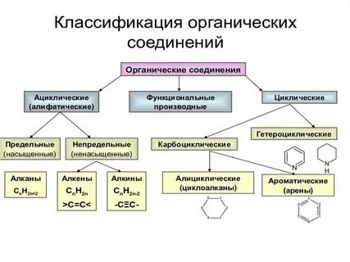выучить!
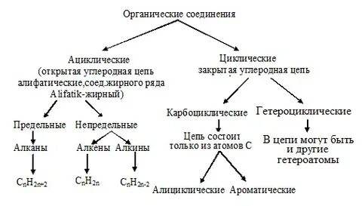
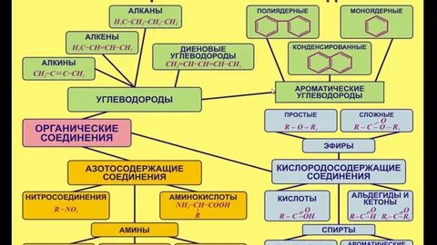
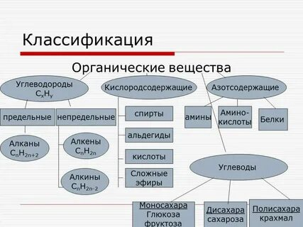
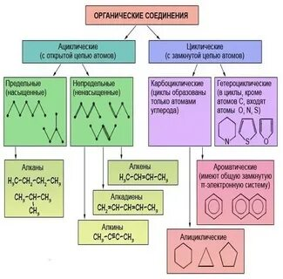

Номенклатура
Общепринятой является международная (систематическая) номенклатура IUPAC. Название соединения должно отражать его химическое строение. Некоторые принципы номенклатуры: Корень обозначает длину основной цепи.
- Приставки и суффиксы отражают наличие и расположение заместителей, кратных связей и функциональных групп. Например, суффикс -ан обозначает, что вещество предельно (не содержит двойных и тройных связей), -ен — двойную связь, -ин — тройную.
- Если в молекуле несколько одинаковых заместителей или кратных связей, употребляют приставку, обозначающую их число (ди-, три-, тетра-, пента-, гекса- и т. д.).

Гомологический ряд
Гомологический ряд — ряд химических соединений одного структурного типа, отличающихся друг от друга по составу на определённое число повторяющихся структурных единиц — гомологическую разность. Примеры:
- Алканы (общая формула СnH2n+2): метан CH4, этан C2H6, пропан С3H8 и т. д.. Гомологической разностью этого ряда является метиленовое звено —СН2—.
- Алкены: этилен C2H4, пропилен C3H6, бутилен C4H8 и т. д..
Изомерия — это существование веществ, которые имеют одинаковый состав (одинаковую молекулярную формулу), но порядок соединения атомов в молекулах у них разный. Свойства таких веществ тоже различаются. Например, бутан и изобутан — оба вещества имеют состав C4H10, но порядок соединения атомов в их молекулах разный: у бутана все атомы углерода расположены в цепи, а у изобутана углеродный скелет разветвлённый.

Свойства
Физические свойства органических соединений одного класса могут отличаться друг от друга агрегатным состоянием, растворимостью и другими свойствами. На свойства влияет длина углеродного скелета. НапримерГомологи С2–С4 — газы, С5–С15 — жидкости, С16 и больше — твёрдые вещества, нерастворимые в воде.
- Гомологи алканов с увеличением числа атомов углерода в молекуле увеличиваются температуры кипения и плавления, увеличивается плотность.
Химические свойства определяются функциональными группами. Например, наличие карбоксильной группы определяет проявление соединением кислотных свойств и его принадлежность к классу карбоновых кислот
Способы получения органических соединений могут быть разными.
- Лабораторные методы — перекристаллизация, перегонка, возгонка, экстракция, хроматография.
- Промышленные методы — например, производство высших жирных кислот и мыла на основе высших углеводородов.
Важно: в гомологических рядах наблюдается закономерное изменение свойств от младших членов ряда к старшим, но такая закономерность может нарушаться, в первую очередь, в начале ряда, из-за образования водородных связей при наличии функциональных групп, способных к их образованию.

